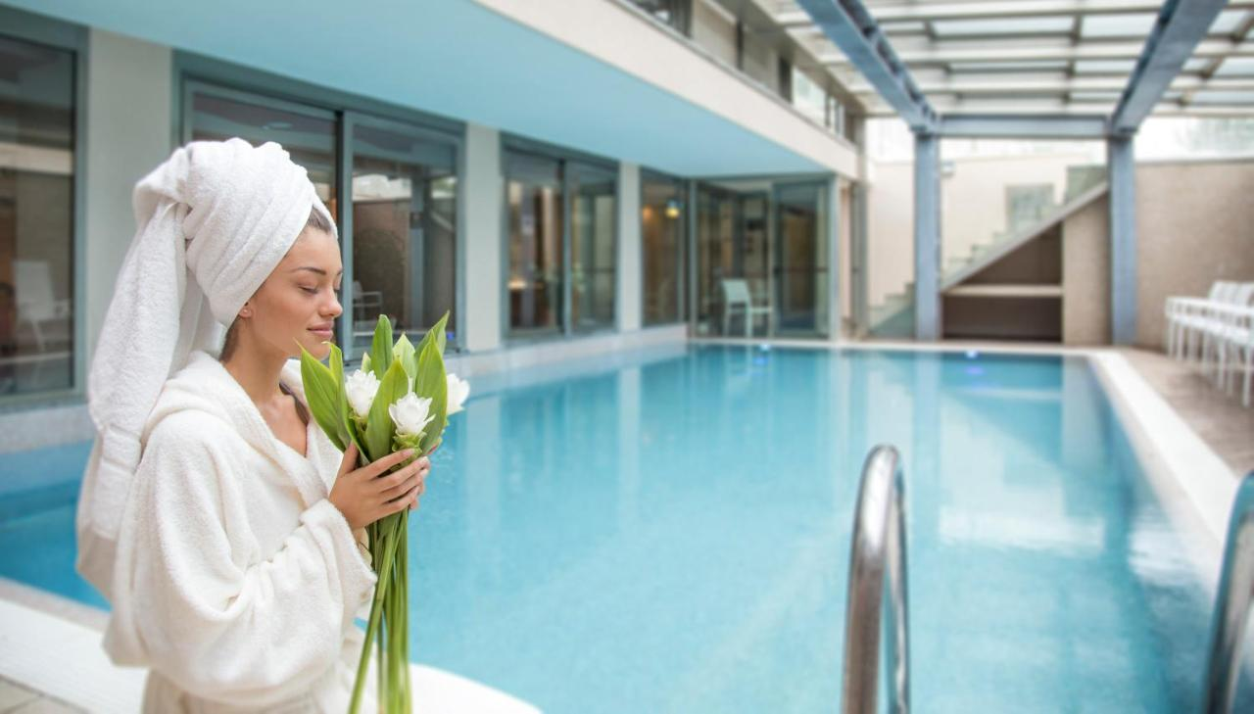
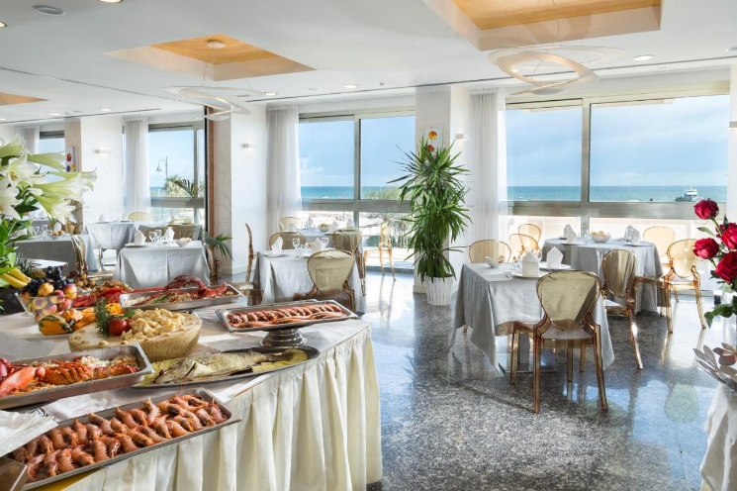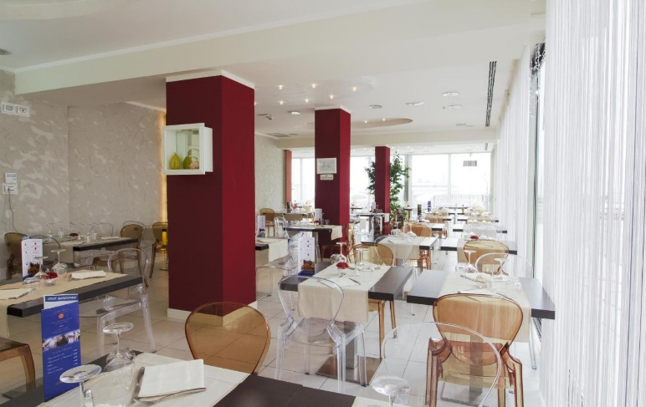
L’esclusivo hotel con spa di Rimini 4 stelle, dotato di camere spaziose ed eleganti, splendido centro benessere interno ed eccellente ristorante con cucina tipica e internazionale, incarna in sé l’emblema della tradizionale accoglienza romagnola fatta di autenticità e passione. Aperto tutto l’anno, costituisce la base ottimale per trascorrere splendide vacanze estive all’insegna di totale pace e relax in compagnia di familiari e amici, ma si presta ottimamente anche al soggiorno di viaggiatori d’affari e clienti business di passaggio a Rimini per assistere alle principali manifestazioni fieristiche e congressuali della città.Idealmente collocato in posizione strategica fra Rimini e Riccione, adiacente alla passeggiata pedonale, vicinissimo alle Terme e a pochi minuti dall'Aeroporto Internazionale Federico Fellini, dal nuovo Palacongressi, dalla Fiera di Rimini e dai principali parchi divertimento della Riviera Romagnola, l'Hotel 4 stelle Rimini Terminal Palace è una vera punta di diamante per la rinomata ospitalità riminese. Aperto tutto l’anno, l'hotel con vista panoramica su Rimini si presta ottimamente al soggiorno di turisti leisure, desiderosi di trascorrere vacanze spensierate all’insegna di svago, relax, divertimento e buona cucina, e di clienti business diretti a Rimini in occasione delle principali manifestazioni fieristiche e congressuali della città. Ai primi offre la possibilità di soggiornare in camere accoglienti dotate di ogni comfort, indugiare pigramente nella hall leggendo i quotidiani a disposizione, sorseggiare gli sfiziosi cocktail serviti dal lounge bar e gustare le squisite specialità proposte dall’elegante ristorante interno. Ai secondi consente di usufruire di un comodo servizio garage, accedere gratuitamente alla rete Internet Wi-Fi e organizzare meeting e incontri di lavoro nell’attrezzatissima sala convegni.
L’esclusivo hotel 4 stelle di Miramare mette a disposizione dei suoi ospiti una splendida piscina riscaldata coperta d'inverno e scoperta d'estate, utilizzabile tutto l'anno per il massimo del relax. Dotata di apposito angolo idromassaggio provvisto di potenti getti massaggianti, la piscina rappresenta il non plus ultra del benessere per chi desidera abbandonarsi a intimi momenti di relax dopo intense giornate di svago o di lavoro nelle calde giornate estive come nelle fredde sere d'inverno. Goditi il relax di un soggiorno nell'hotel con piscina riscaldata coperta a Rimini.

LA QUOTA DI PARTECIPAZIONE con un minimo di 35 persone è di euro: 720.00
Supplemento singola: euro 30.00 a persona a notte

LA QUOTA COMPRENDE: Viaggio in bus Gran Turismo andata e ritorno, assistenza nostro accompagnatore per sistemare i clienti il primo giorno, assicurazione medico bagaglio, pensione completa dal pranzo del primo giorno alla colazione dell’ultimo bevande ai pasti (¼ vino e ½ acqua minerale a pasto e a persona), sistemazione in camere economy con servizi privati, prima colazione/pranzo/Cena a buffet, una cena tipica romagnola, aria condizionata, servizio spiaggia con un ombrellone e due lettini ogni due persone, incluse quelle sistemate in camera singola, uso di cabina/spogliatoio al mare, escursione di mezza giornata in bus durante il soggiorno. LA QUOTA NON COMPRENDE: quanto sopra non menzionato, gli extra in genere e la tassa di soggiorno.

DETTAGLI PER CANCELLAZIONE DEL PACCHETTO, SENZA STIPULAZIONE DI ASSICURAZIONE INTEGRATIVA ANNULLAMENTO SULLA QUOTA TOUR:
- Per cancellazioni entro 25 giorni lavorativi prima della partenza: nessuna penale
- Per cancellazioni tra 25-15 gg lavorativi prima della partenza: penale del 50%
- Per cancellazioni a 15 gg lavorativi prima della partenza: penale del 100%
ALLA CONFERMA VERRA’ RICHIESTO UN ACCONTO DEL 30% E SALDO 15 GG PRIMA DELLA PARTENZA

PS: ATTENZIONE Prego prendere visione del nuovo regolamento e condizioni sul nostro sito www.de-maria-viaggi.it La direzione declina ogni responsabilità sul non rispetto delle stesse. – IL PROGRAMMA RISPETTERA’ LA NORMATIVA IN MERITO AI TEMPI DI GUIDA MASSIMI STABILITI PER LEGGE PER L’AUTISTA (calcolato per questo tour l’utilizzo di un solo autista) INCLUSE LE PAUSE E IL RIPOSO NOTTURNO
Nel caso in cui qualcuno volesse stipulare un’assicurazione annullamento, il costo della stessa a persona è di euro 35.00 e va richiesta solamente contestualmente all’adesione del partecipante al viaggio, unitamente alla propria carta di identità. Dev’essere stipulata da tutti gli occupanti della camera. Questa assicurazione rimborsa, al netto della franchigia assicurativa, le penali generate dalla cancellazione. I motivi della cancellazione devono essere certificabili e documentabili/ non prevedibili. L’annullamento e la sua motivazione devono essere comunicati in agenzia entro 5 gg dal manifestarsi dell’evento che ne impedisce la partecipazione al viaggio al fine di poter aprire immediatamente il sinistro.
Org. Tecnica de maria viaggi dide maria emanuela www.de-maria-viaggi.it tel 0331273422

